Z Á M E R
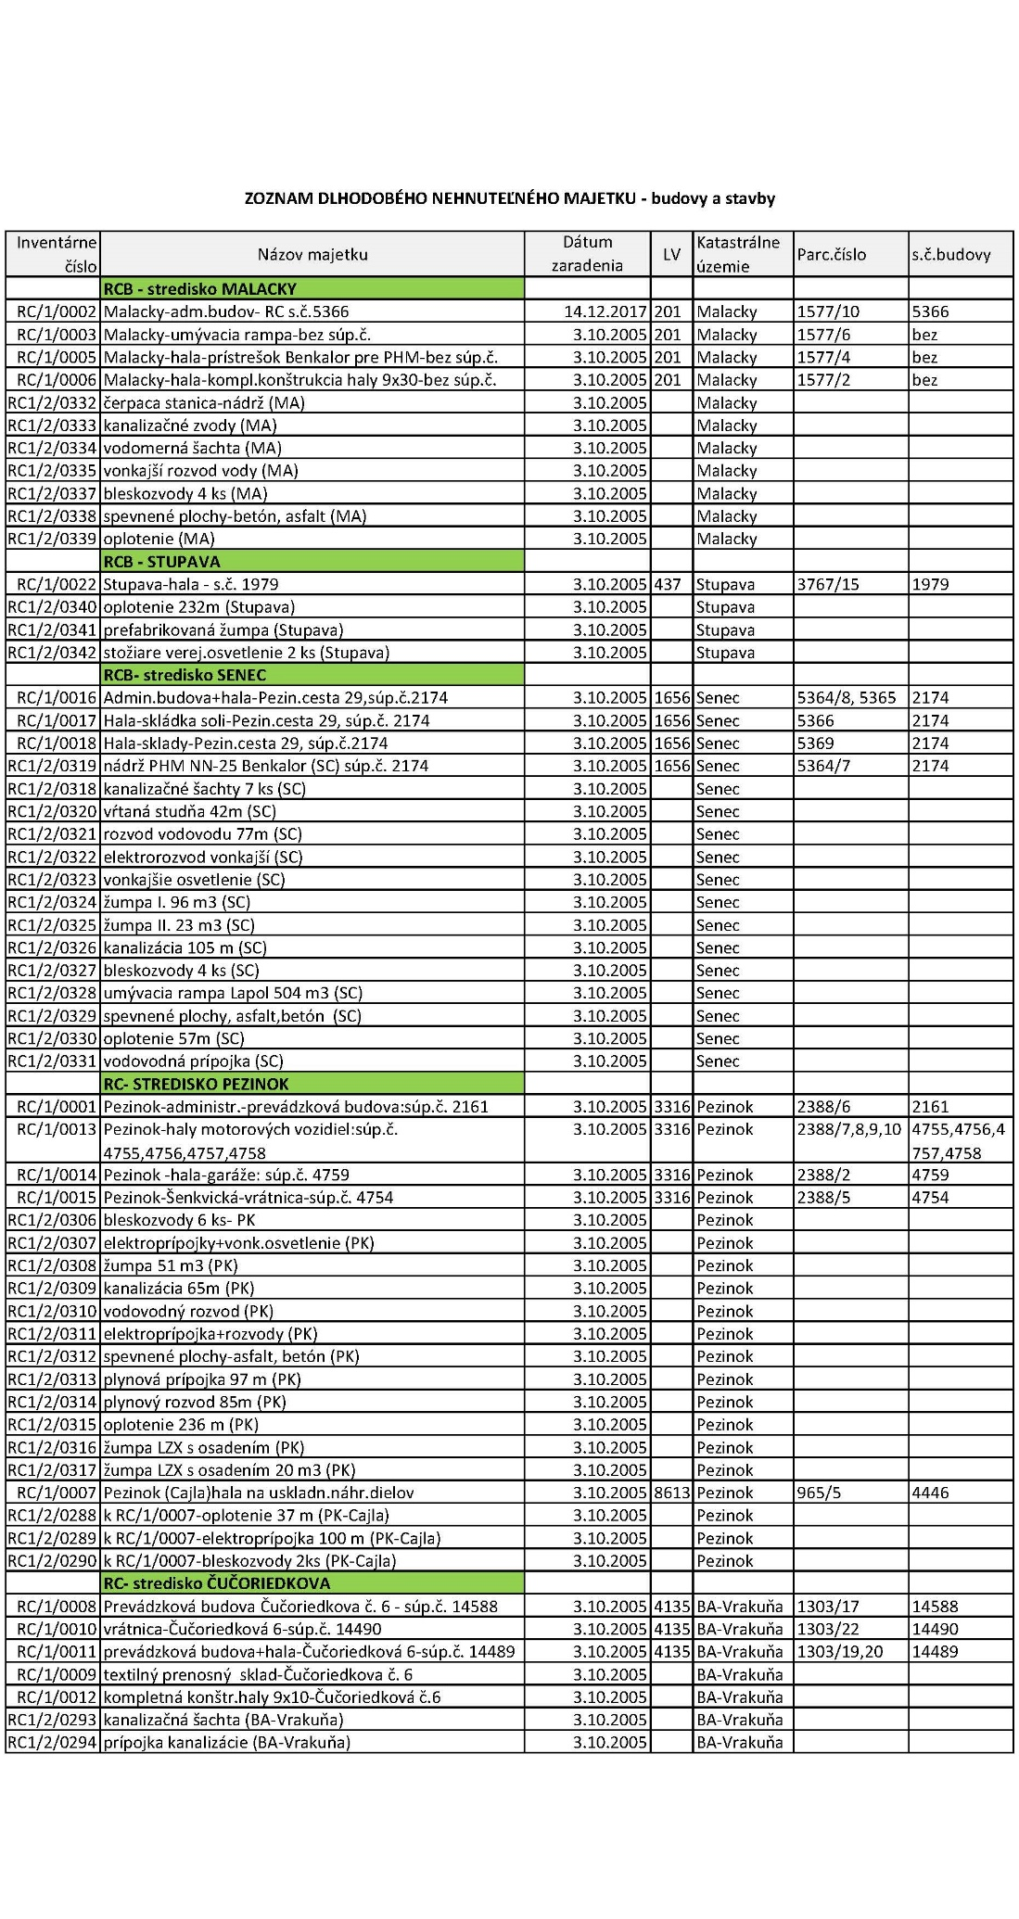
Bratislavský samosprávny kraj,
Sabinovská 16, 820 05 Bratislava, IČO 36063606

v súlade s § 9a ods. 9 písm. c) zákona č. 446/2001 Z.z. o majetku vyšších územných celkov v znení neskorších predpisov zverejňuje svoj zámer prenajať z dôvodu prípadu hodného osobitného zreteľa spoločnosti Regionálne cesty Bratislava a. s.

nehnuteľnosti:

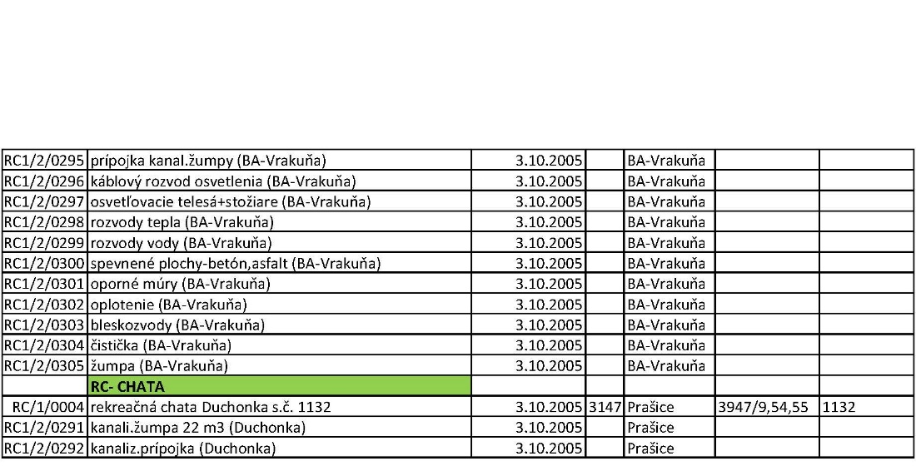

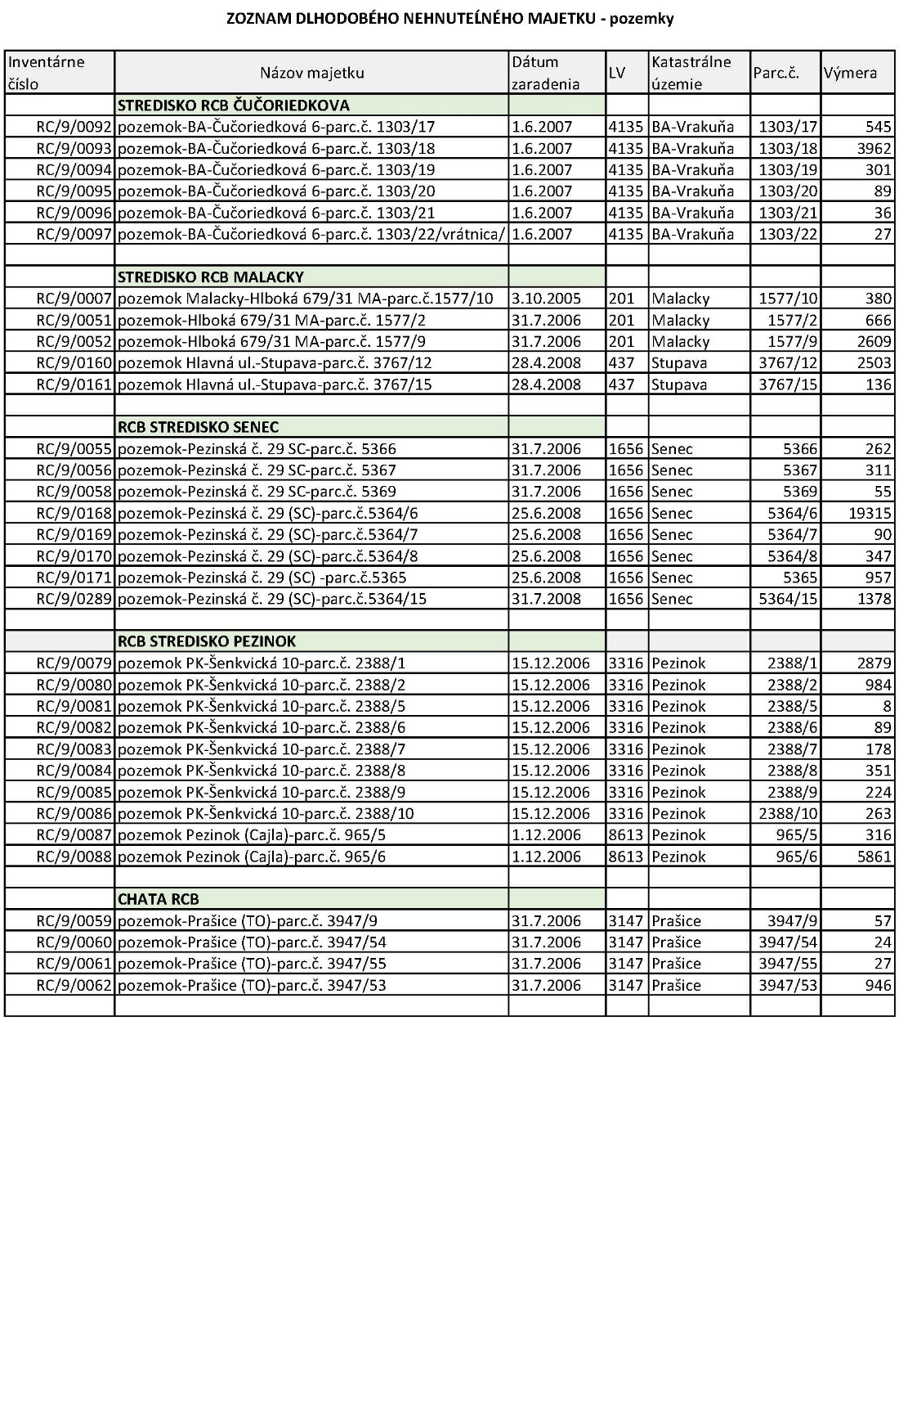

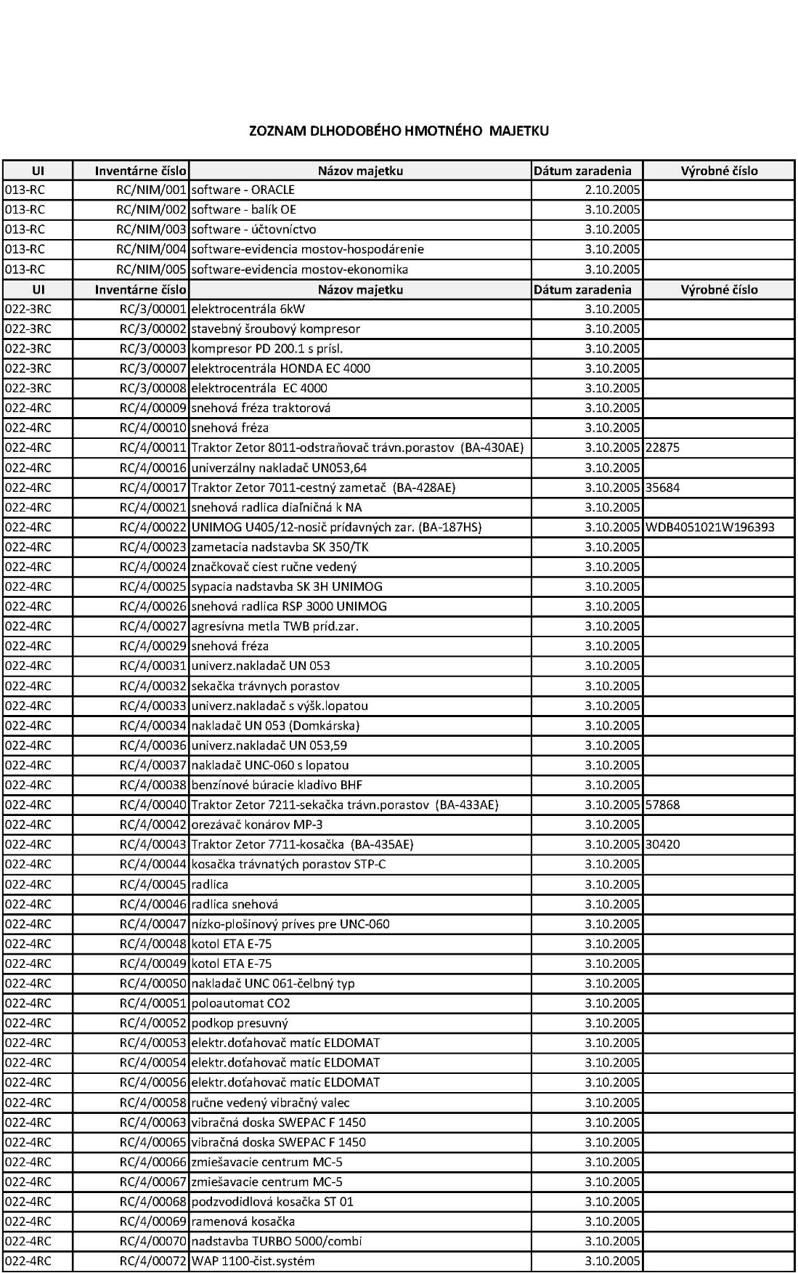
hnuteľné veci:

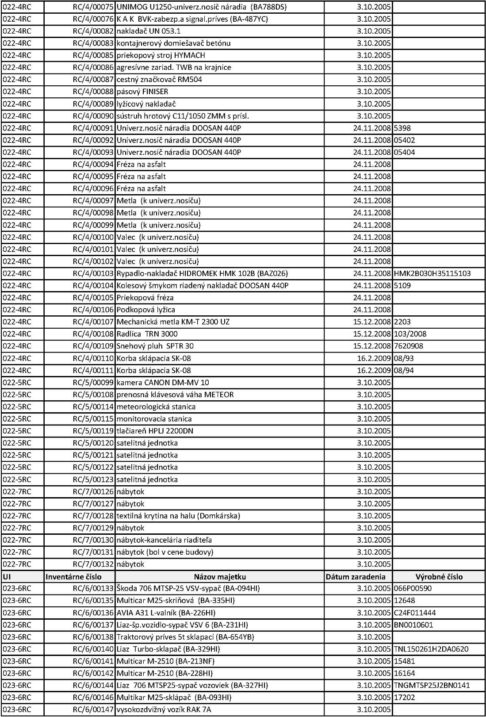

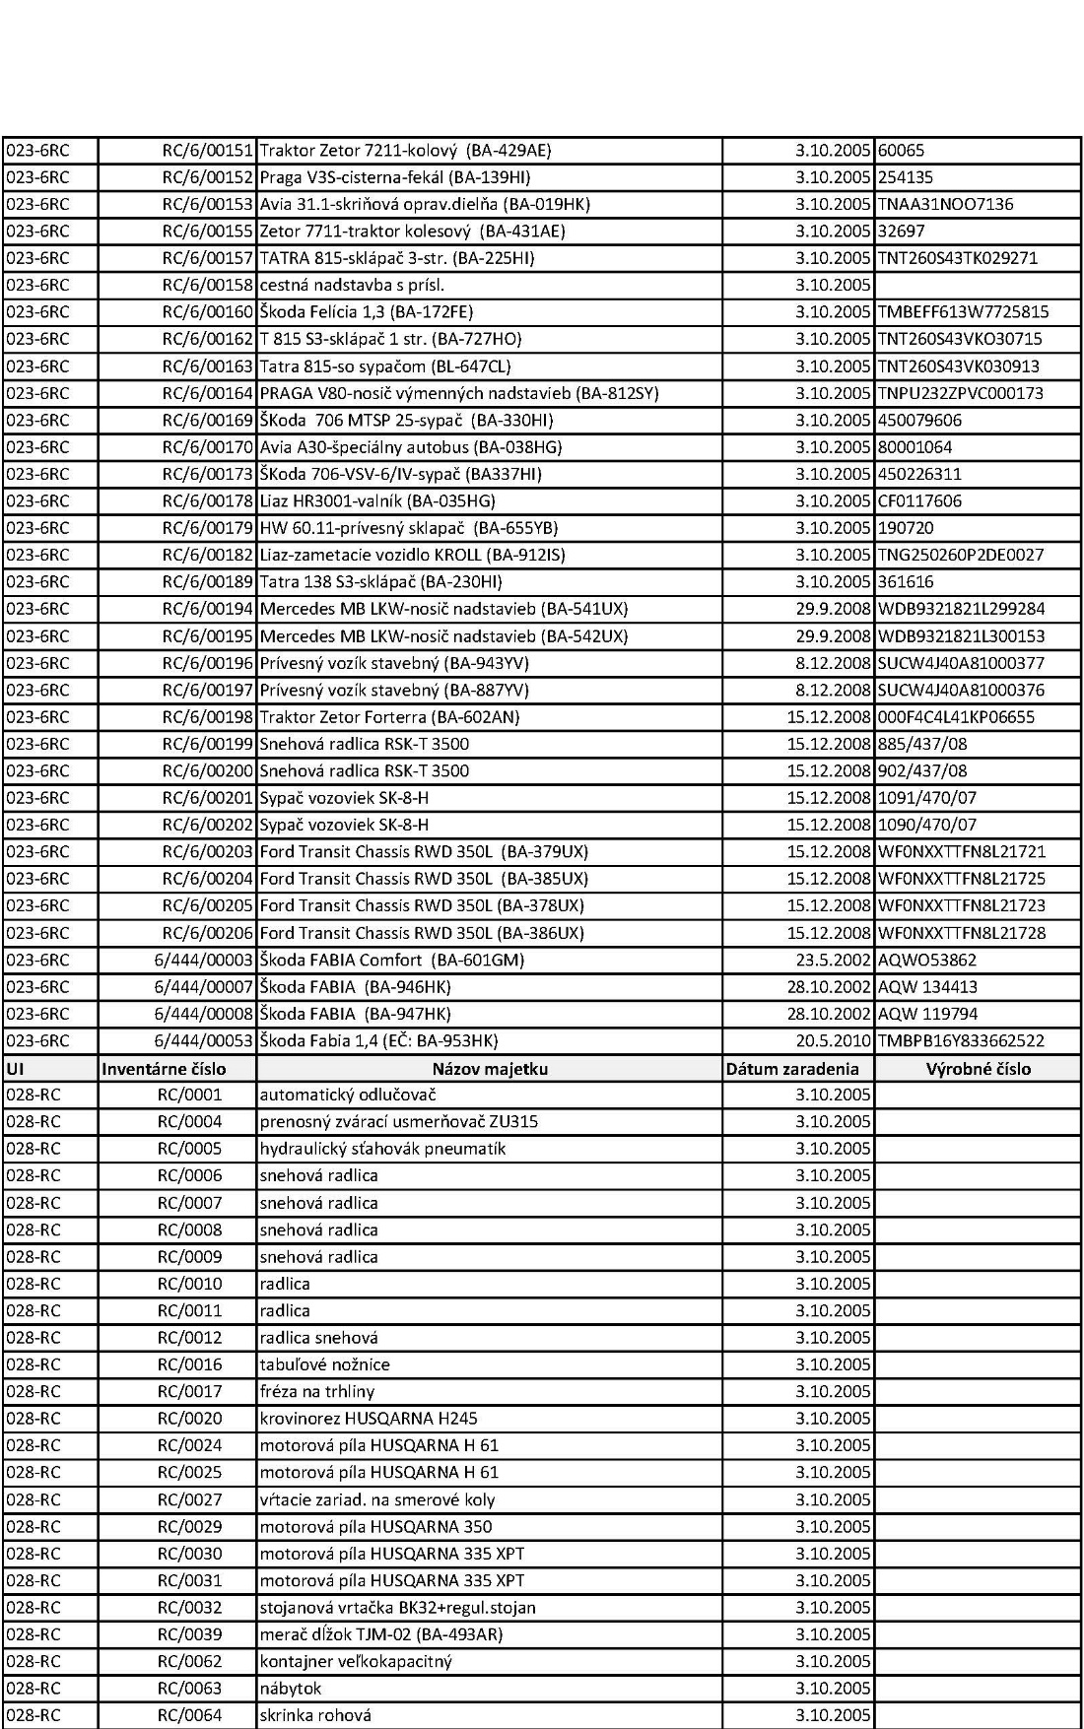

Nájom nehnuteľností bude predložený na schválenie Zastupiteľstvu Bratislavského samosprávneho kraja dňa 20.09.2019.

VYVESENÝ
na úradnej tabuli Bratislavského samosprávneho kraja
a ZVEREJNENÝ
na internetovej stránke Bratislavského samosprávneho kraja
odo dňa 03.09.2019.

